部分农村籍退役士兵老年生活补助事项办理
服务指南

一、实施机关
博湖县退役军人事务局
二、实施依据
【规范性文件】民政部、财政部《关于给部分农村籍退役士兵发放老年生活补助的通知》（民发〔2011〕110号 2011.7.27）
经国务院批准，从2011年8月1日起，给部分农村籍退役士兵发放老年生活补助。现就有关问题通知如下：一、部分农村籍退役士兵是指从1954年11月1日试行义务兵役制后至《退役士兵安置条例》实施前入伍、年龄在60周岁以上（含60周岁）、未享受到国家定期抚恤补助的农村籍退役士兵。
【规范性文件】民政部办公厅《关于落实给部分农村籍退役士兵发放老年生活补助政策措施的通知》（民办发〔2011〕11号 2011.7.28 ）
自2011年8月1日起，对部分农村籍退役士兵按每服一年义务兵役（不满一年的按一年计算）、每人每月发给10元老年生活补助。为确保政策顺利贯彻落实，经商财政部，提出如下落实措施。一、适用对象的界定：政策实施对象的人员范围为，1954年11月1日试行义务兵役制后至《退役士兵安置条例》实施前入伍，年龄在60周岁以上（含60周岁）、未享受到国家定期抚恤补助的农村籍退役士兵。农村籍退役士兵的界定为，退役时落户农村户籍目前仍为农村户籍、退役时落户农村户籍后转为非农户籍的人员。上述人员中不包括已享受退休金或城镇职工养老保险金待遇的人员。”
三、受理条件
1.1954年11月1日试行义务兵役制后至《退役士兵安置条例》实施前入伍2.年龄在60周岁以上（含60周岁）3.未享受到国家定期抚恤补助的农村籍退役士兵
四、办理材料
1.身份证2.户口本3.退役证或退役登记表4.个人申请书5.社保缴费证明或社保领取证明
五、办理流程图
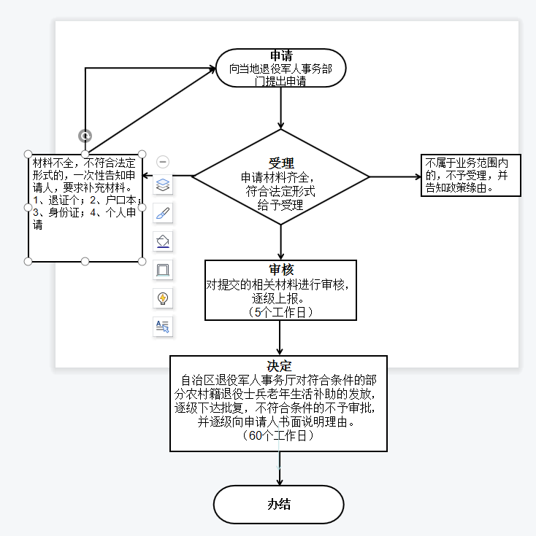
六、办理时限
证件材料齐全60天补助资金付款到帐
七、收费标准
不收费
八、办理地址：博湖县综合中心一楼左边退役军人事务局综合业务科办公室
联系电话：0996-6929513
九、办理时间：星期一至星期五（法定节假日除外）
上午10：00-13：30 下午：16：00-19：30
十、常见问题：部分农村籍退役士兵老年生活补助的发放：1.若退役证丢失，可查找个人档案中的入伍、退伍登记表复印件申报；2、若档案也遗失，需要入伍地武装部开具证明；3、若姓名与退役证件材料不相符，需公安部门开具证明。

